中山大学数据科学与计算机学院本科生实验报告
（2016学年春季学期）

课程名称：Algorithm design 任课教师：张子臻
年级 | 1501 | 专业（方向） | 移动信息工程
学号 | 15352015 | 姓名 | 曹广杰
电话 | 13727022190 | Email | 1553118845@qq.com
开始日期 | 2017/5/21 | 完成日期 | 2017/5/21

实验题目

2.实验目的
- 给出一个正整数，求出它有多少种方法可以表示成连续的素数的和。
- 例如53 = 5 + 7 + 11 + 13 + 17 = 53，共有两种方法。；

3.程序设计
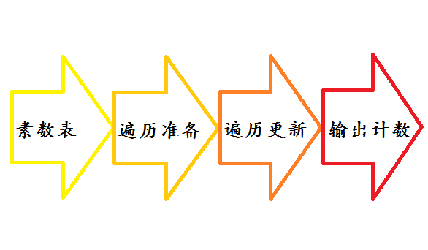
具体解释如下：
1.首先，输入的数据需要储存。这里使用数组储存质数表，之后遍历调用。此处可以有多种方式进行储存，但是由于储存的数据与其他的数据之间的关联少，产生的结构简单即可应用，这里就不再讨论该问题。
2.输入数据储存之后，开始进行计算，质数表的所有起屹点之间的和：
a.素数判断。检查从2到10000的素数，对所有小于等于被检查数n的开方的数字进行检查，看是否为n的因子。
b.遍历的方案确定。由于题意要求检查所有素数的顺序组合是否符合要求，就免不了异常声势浩大的遍历。但是只要是遍历，时间复杂度都会非常高，需谨慎对待。这里笔者需要做点遍历之前的准备。
c.遍历的准备。由于笔者的遍历要求计算任意起屹点之间的数据和，计算量非常大，笔者需要做一些准备。在笔者完成了关于所有的循环的实现之后，发现了3重循环嵌套内部求和过程有大量的重复运算，这里简直是计算的毒瘤。于是笔者将其放在2重循环之外，使用原有的素数数组进行储存。
d.遍历与更新计数器。由之前的准备工作，可以得到一个计算复杂度为平方的算法。在此算法中，所有的信息都会被检查一遍，并且每一次有一个符合要求的黎曼和，就会更新局部计数器。
3.输出计数器；

4.程序运行与测试
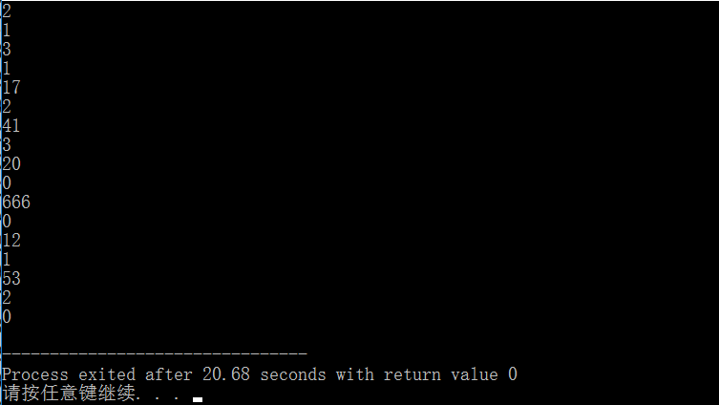

5.实验总结与心得
- 本次实验中需要强调的位置是对于重复计算的处理方式。
重复计算的处理，如果直接使用三重循环进行计算，原有的信息会出现多次重复的计算，对计算资源是非常大的浪费。由于笔者的遍历要求计算任意起屹点之间的数据和，计算量非常大，笔者需要做一些准备。初次完成关于所有的循环的实现之后，很容易发现3重循环嵌套内部求和过程有大量的重复运算。这种独立的计算与循环是独立的，完全可以将求和过程放在2重循环之外，使用原有的素数数组进行储存，达到以空间换时间的目的。
这样就省去了重复的计算过程。
- 遍历机制。
笔者使用的是双重循环结构。双重循环结构能够很好地避免重复的过程，条理非常清晰，但是在多次的遍历中，会有很多的数据被遍历过很多次。避免了数据的重复但是加重了操作的重复性，浪费了计算资源，好在本次实验中2重循环是完全合理的，不会超时。笔者这里想到的优化方式是使用KMP算法，标记检查位，消除重复次数，节约计算资源。至于二分法也是不错的选择，但是实现需要使用递归，最后debug的时候也有诸多问题，递归难于debug。
- 配图：
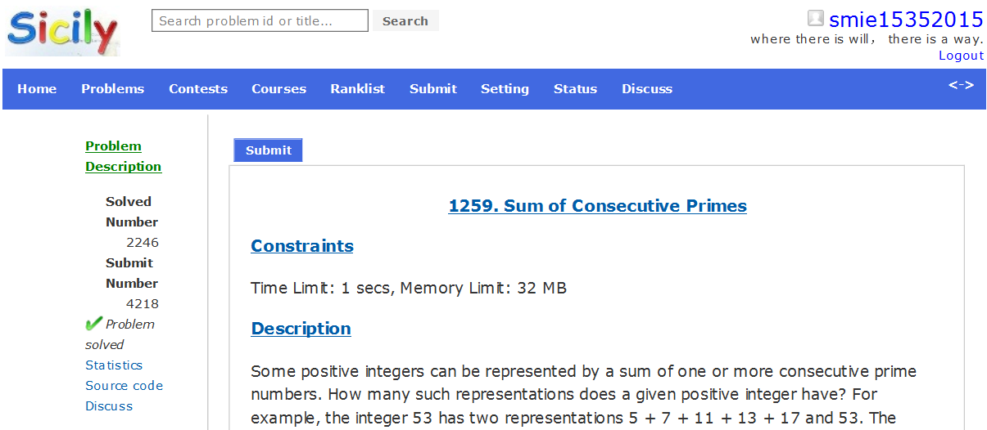

附录、提交文件清单
15352015-caogj-1259-v0
1259.cpp；

